Использование пособия «Прозрачный мольберт» в коррекционной работе с детьми дошкольного возраста.
Прозрачный мольберт - прекрасный дидактический материал, для рисования, развития пространственного мышления, логики. Занятия живописью на стекле отличный способ творческого самовыражения человека любого возраста. Прежде всего - развитие коммуникативных навыков. В отличие от рисования по бумаге, стекло дарит новые визуальные впечатления и тактильные ощущения. На прозрачном мольберте хорошо рисовать густыми красками, используя для «художеств» кисточки, пальцы, губки, штампы. Неплохо получаются работы, выполненные водными маркерами. Ребенка захватывает сам процесс рисования: материал скользит мягко, краску можно размазывать кистью, кусочками поролона, ладошками, пальцами. Пальчиковое рисование вызывает у детей радостное, и позитивное настроение. Когда перед ребенком открываются краски, то у него сразу разбегаются глаза - такое все яркое, красивое! Как тут ему удержаться от соблазна и не опустить палец в баночку с краской, которую он облюбовал? Раз уж палец в краске, то интересно оставить и свой отпечаток на чем-нибудь. Рисование ребенка на прозрачном мольберте это не только увлекательное развлечение, но, прежде всего, это умение изобразить окружающий мир, а также развитие речи, мелкой моторики, умственных способностей и интеллекта. В процессе работы ребенок учится различать цвета и оттенки, размер предметов, их пространственное расположение. Во время рисования на мольберте можно использовать различные нетрадиционные техники (рисование пальцами и ладошкой, рисование листьями, штампы и печати, поролоновые рисунки, метод монотипии, рисование кремом, рисование предметами окружающего пространства, точечный рисунок, рисование маркером, рисуем по очереди, рисунок плюс аппликация, рисуем с натуры, юный портретист), что позволяет разнообразить игры и поддержать интерес к рисованию.

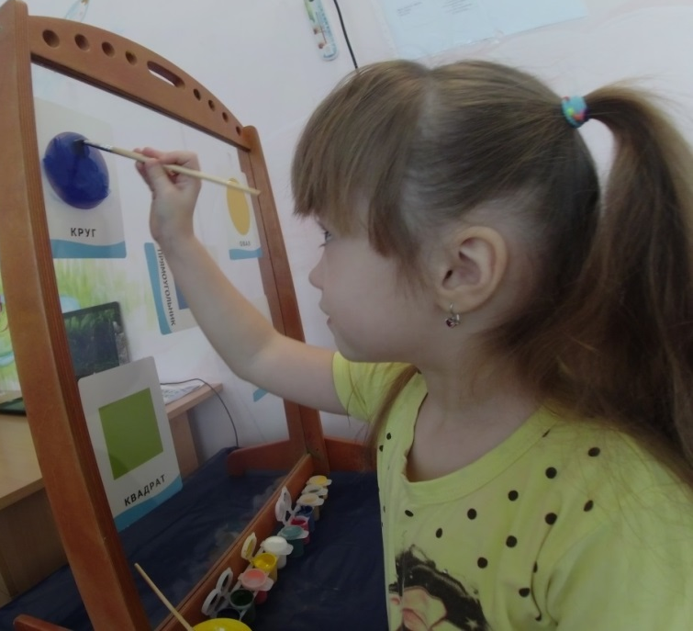 | 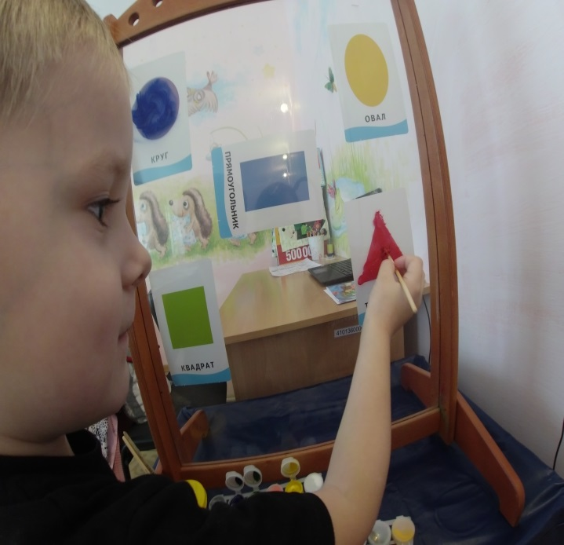
 | 